Муниципальное бюджетное дошкольное образовательное учреждение "Детский сад №8"

КОНСУЛЬТАЦИЯ ДЛЯ ПЕДАГОГОВ

«ИНЖЕНЕРНАЯ КНИГА КАК СРЕДСТВО РАЗВИТИЯ ИНЖЕНЕРНОГО МЫШЛЕНИЯ»

Подготовил:
Воспитатель Краснова А.О.

Гусь – Хрустальный
2025
Инженерное мышление – это фундамент инноваций, способность находить решения, соединяя научные знания и практические навыки. В современном мире его развитие у детей – приоритетная задача образования. Одним из эффективных инструментов для этого является инженерная книга.

Что же такое инженерная книга? Это не просто собрание технических чертежей и формул. Инженерная книга – это проводник в мир конструирования, моделирования и изобретательства. Она знакомит с принципами работы различных механизмов, конструкций и систем, побуждая к анализу, экспериментированию и поиску оптимальных решений.

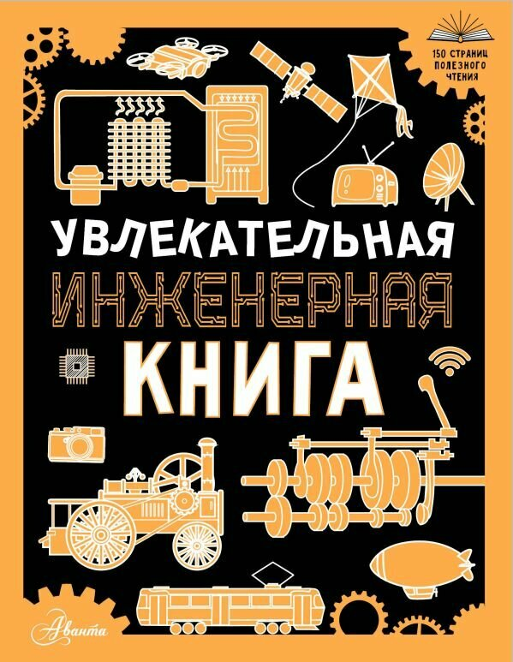
Инженерные книги бывают разными: от иллюстрированных энциклопедий, рассказывающих об истории техники, до практических руководств по сборке моделей. Существуют книги, посвященные конкретным областям инженерии, например, робототехнике, электротехнике или архитектуре. Важно подобрать книгу, соответствующую возрасту и интересам ребенка.

Как же инженерная книга способствует развитию инженерного мышления? Во-первых, она стимулирует любознательность и интерес к технике. Во-вторых, она развивает пространственное воображение и логическое мышление. И, в-третьих, она учит решать проблемы и находить нестандартные решения.

Работа с инженерной книгой должна быть не пассивным чтением, а активным процессом. Педагогу следует стимулировать обсуждение прочитанного, предлагать практические задания и эксперименты. Например, после изучения принципов работы рычага можно предложить детям соорудить простейшие механизмы, используя подручные материалы. Такой подход позволит превратить чтение в увлекательное приключение, способствующее развитию инженерного мышления и подготовке будущих инженеров.

